**应用代理防火墙的审计功能扩展**

**一、系统功能概述**

利用提供的的原型防火墙，进行应用代理防火墙的审计功能扩展，实现友好的用户交互界面，可以对审计日志内容进行排序筛选等操作。

**二、测试网络拓扑结构**

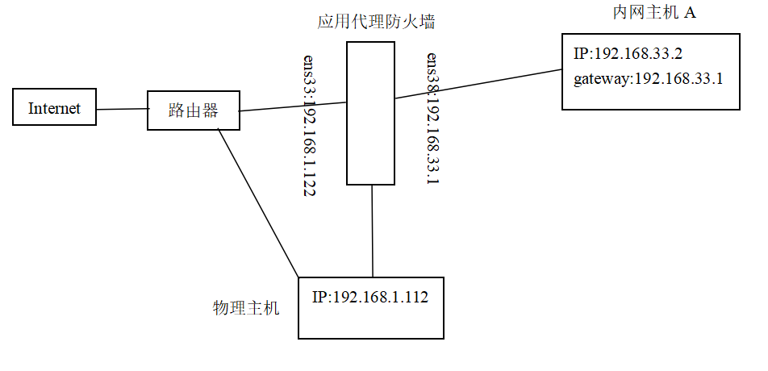

客户端（即图中的内网主机A）采用的是火狐浏览器，而代理服务器端（即图中的应用代理服务器）采用的是根据防火墙原型实现的服务器端。

1. **功能测试**

1.友好的简洁的用户交互界面

2.输入代理端口可开始代理，客户机通过代理端口正常上网

3.正常实现代理功能并且记录流经防火墙包中的源ip，目的ip，目的hostname，请求方式，协议，返回包状态码，时间，内容，大小九个字段的信息

4.每个字段的信息储存在数据库中可以进行排序

5.清空数据库，也可以输入自定义数据库操作语言并有错误检测反馈功能

6.小彩蛋：可查看开发人员信息 :)